МБДОУ «Детский сад «Жемчужинка»

Творческий проект в разновозрастной группе №3
«23 февраля - День защитника Отечества».

Описание: Данный проект, рассчитан на детей 4-5 лет, родителей, воспитателей ДОУ, музыкальных руководителей. 23 февраля - это праздник мужества, отваги, самоотверженности. В этот день мы чествуем тех, кто героически защищал и защищает рубежи нашей Родины, кто хранит верность воинскому долгу. Благодаря им мы чувствуем уверенность, спокойствие, величие нашей страны.
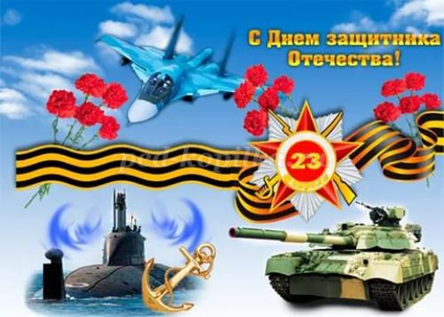
Тип проекта: познавательный, творческий, детский.
Продолжительность: краткосрочный, 12 февраля-22 февраля.
Участники проекта: дети разновозрастной группы, воспитатель, музыкальный руководитель, родители.
Актуальность проекта: В силу последних перемен все более заметной стала утрата нашим обществом традиционного российского патриотического сознания. В связи с этим очевидна неотложность решения острейших проблем воспитания патриотизма в работе с детьми дошкольного возраста. Исторически сложилось так, что любовь к Родине, патриотизм во все времена в Российском государстве были чертой национального характера. Не менее важным условием нравственно-патриотического воспитания детей является тесная взаимосвязь по данному вопросу с родителями. Взаимодействие с родителями способствует бережному отношению к традициям, сохранению семейных связей. В настоящее время эта работа актуальна и особенно трудна, требует большого такта и терпения, так как в молодых семьях вопросы воспитания патриотизма, гражданственности не считаются важными и зачастую, вызывают лишь недоумение.

Цель проекта:
- формирование чувства патриотизма у детей среднего и старшего дошкольного возраста;
- приобщение родителей к участию в жизни детского сада.
Задачи проекта:
- дать знания детям о Российской армии, уточнить их представления о родах войск;
- развивать у детей познавательную активность, творческие способности;
- продолжать воспитывать у детей патриотические чувства к Родине, гордость за нашу историю;
- развивать и обогащать речь детей, повышать эрудицию и интеллект;
- проводить работу с родителями, привлекая их к патриотическому воспитанию детей в семье.
Участие родителей в реализации проекта: Обеспечение преемственности в воспитании ребенка в детском учреждении и в семье. Привлечение родителей к совместной вместе с детьми и педагогами деятельности.
План реализации проекта:
1. Беседа «Защитники Отечества ».
2. Беседа «Наша Армия – сильна!»
3. Заучивание стихотворений «Слава Армии Российской», «Наша Армия родная».
4. Чтение рассказов Л.Кассиля «Твои защитники», Ю. Ильинского «На земле, в небесах и на море», В. Тюрина «Ездим, плаваем, летаем», А.Митяева «Почему армия родная?».
5. Разучивание песен: «Мой папа», «Любим Армию свою».
6. Слушание патриотической песни «Бравые солдаты».
7. Выставка рисунков «Слава Армии родной».
8. Изготовление подарков для пап «Рубашка с галстуком»
9. НОД по познавательному развитию «День Защитника Отечества».
10. НОД по художественно-эстетическому развитию «Самолет» (аппликация).
11. НОД по художественно-эстетическому развитию «Танк» (рисование).
12. Сюжетно – ролевые игры «Моряки», «Лётчики», «На боевом посту».
13. Подвижные игры «Самолеты», «Сапер», «Танки», «Меткие стрелки», «Салют».
14. Дидактические игры «Узнай род войск», «Военные профессии», «Соберём картинку», «Что нужно человеку военной профессии».
15. Физкультминутки «Самолет», «Мы военные», «Пилоты», «А теперь на месте шаг», «Богатыри».
16. Пословицы и поговорки.
17. Пальчиковая гимнастика «Бойцы-молодцы», «Наша Армия», «Защитники Отечества».
18. Консультации для родителей: «История праздника 23 февраля», «Семейные традиции»
Предполагаемый результат:
- повышение знаний у детей о Российской армии;
- проявление у детей интереса к армии, уважения к защитникам Отечества;
- стремление детей к совершенствованию физических качеств, к укреплению здоровья;
- стремление детей отражать свои знания, впечатления, мысли и чувства в играх, в исполнении песен, в чтении стихов;
- повышение заинтересованности родителей в формировании чувства патриотизма у детей.
Стратегия осуществления проектной деятельности:
Данный проект осуществляется в рамках разновозрастной группы №3 МБДОУ «Детский сад «Жемчужинка», в совместной деятельности педагога, музыкального руководителя, детей и родителей.
Продукт проектной деятельности:
• конструирование танка, корабля, солдатика из бумаги;
• рисование «Мой папа защитник отечества», «Танк»;
• аппликация «Самолеты», «Танк»;
• выставка военной техники, сделанной детьми;
• рассказы детей «Мой папа…»;
для педагогов:
• разработка тематического проекта по теме: «День защитника Отечества» для детей и взрослых; подбор компьютерных презентаций;
• выставка книг, энциклопедий о военных и военной технике;
подбор материала для родителей: папка-раскладушка, стенгазета;
• подбор и рекомендации по прочтению литературы с детьми;
для родителей:
• папка-раскладушка об армии, информационные стенды и газеты, посвященные 23 февраля;
• выставка художественных работ и поделок, выполненных детьми в самостоятельной и совместной с родителями деятельности.

Приложения к проекту «23 февраля - День защитника Отечества».

Беседа «Защитники Отечества».
Цель: Формирование представления детей о российской армии и воинах, о празднике День защитника Отечества.
Задачи:
- уточнить представления детей о родах войск.
- развивать память, воображение.
- воспитывать чувство гордости за свою армию, желание быть похожими на сильных, смелых российских воинов.
Ход беседы.
Воспитатель: 23 февраля вся страна отмечает День защитника Отечества. А вы знаете, кто такие защитники Отечества? (ответы детей)
Защитники Отечества – это люди мужественные, бесстрашные, отважные и смелые, которые защищают от врагов свою Родину, народ.
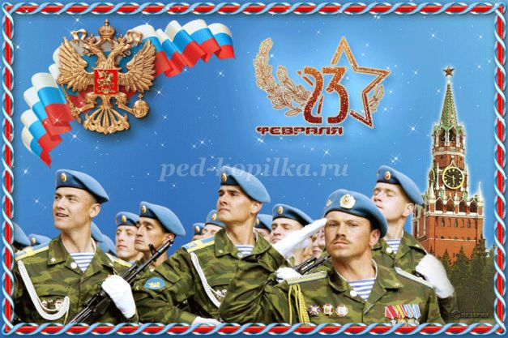
Сегодня, ребята, мы с вами поговорим о воинах нашей Российской Армии, о её непобедимой силе, о её могучей технике, о том, какая это особая честь - нести службу в её рядах. Есть такая профессия - Родину защищать.
Наша армия сильна.
Будем спать, друзья спокойно,
Наша армия сильна.
Ведь она во все года нам,
Очень сильно всем нужна!
На границе беспрерывно
Пограничники стоят,
Встретят первыми опасность,
И конечно защитят!
Если с воздуха прорвется,
Не дай бог какой-то враг,
Его встретит авиация,
Уничтожив в пух и прах!
На море тоже все надежно,
ВМФ наш лучше всех,
С корабля противник залпом,
Будет поражен в момент!
Артиллерия, пехота,
Инженерные, спецназ,
Нас надежно охраняют,
Каждый день и каждый час!
Воспитатель: В армии есть различные рода войска - это сухопутные или наземные войска; военно - воздушные силы и военно-морские силы.
Пограничники – это солдаты, которые охраняют границу. Они первыми встречают вражеские войска, когда переходят границу. В пограничном отряде есть проводник с собакой. Собака помогает пограничникам, идёт по следу.
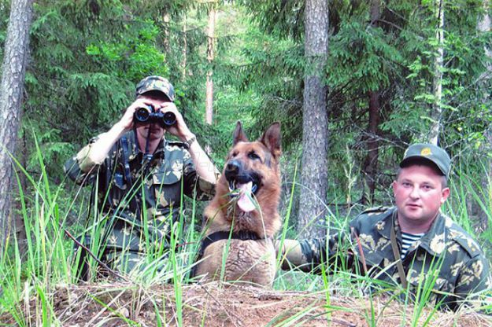

Военно – морской флот. Морские просторы нашей Родины защищают военные корабли. Там служат моряки, среди них есть и капитаны. Это командиры корабля, они в ответе за весь корабль.
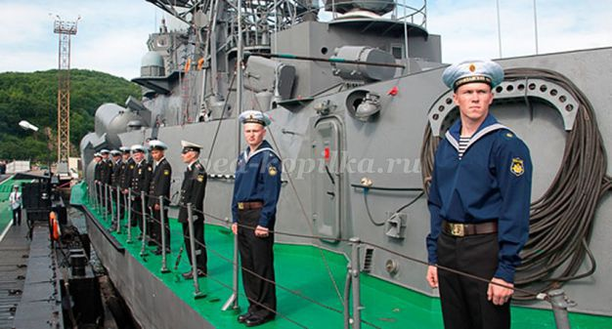
Военно – воздушные силы готовы защищать в случае необходимости наше Отечество с воздуха. Лётчики – члены экипажа самолёта или вертолёта – должны не бояться высоты и уметь в критической ситуации брать ответственность на себя.
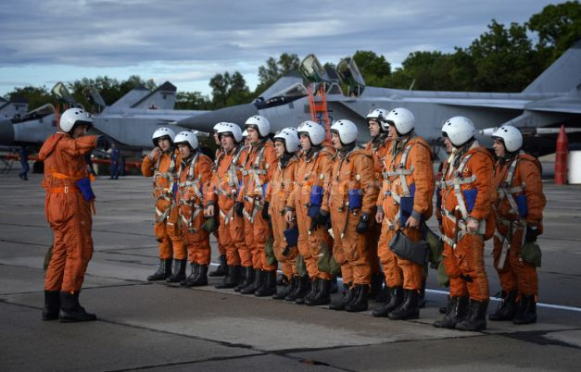

Сухопутные войска – в них служат пехотинцы, артиллеристы, ракетчики, танкисты. Танки – самоходные машины на гусеничном ходу, что позволяет им проходить по любой местности.
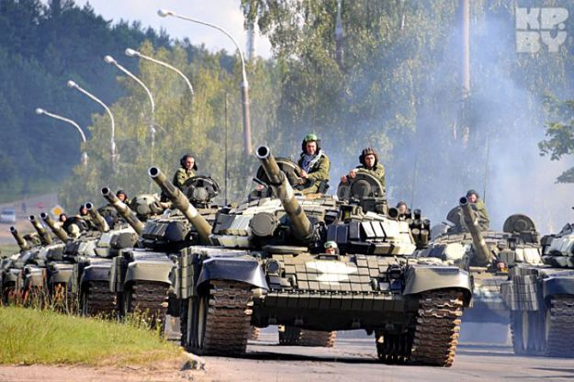
Физкультминутка «Пилоты».
Мы отважные пилоты. (Руки в стороны с наклонами)
Водим в небе самолеты. (Имитация)
Над родной землей летаем, (Вращение туловище)
Обгоняя птичьи стаи. (Махи руками)
Хоть взлетаем высоко – (Прыжки на месте)
Приземляемся легко! (Посадка на место)
Воспитатель: Но сейчас нет войны, на нас никто не нападет, зачем же тогда армия в мирное время? (ответы детей)
- Армия всегда должна быть готова к тому, чтобы отразить нападение врагов. Что же делают солдаты в мирное время? (ответы детей)
- Солдаты занимаются спортом и учатся. А учат и тренируют солдат офицеры. Чтобы стать офицером, надо окончить специальное военное училище.
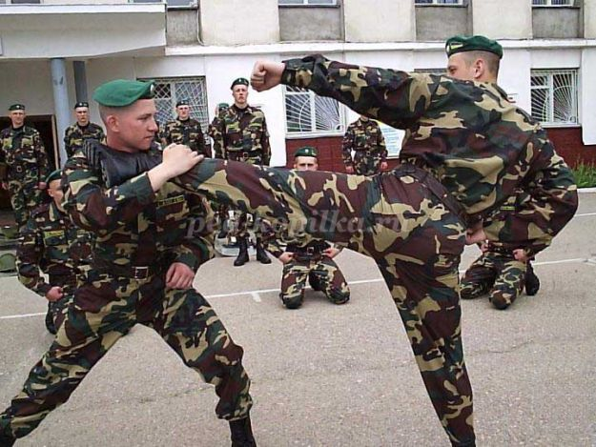
- Чтобы суметь победить врага, какими должны быть солдаты и офицеры? (ответы детей)
- Да, они должны быть сильными, смелыми, быстрыми, меткими.
- А чтобы такими стать, что нужно делать? (ответы детей)
- Правильно тренироваться.

Беседа «Наша Армия - сильна!».
Цель: Расширение знаний о трудной, но почетной обязанности защищать Родину, охранять ее спокойствие и безопасность.
Задачи:
1. Формировать представления детей об армии, о родах войск, об особенностях военной службы.
2. Развивать память, внимание, речевую активность.
3. Воспитывать уважение к российским воинам.
Ход беседы.
Воспитатель: Ребята, я хочу начать нашу беседу с пословицы: «Если армия сильна – непобедима и страна». В каждой стране, у каждого народа есть своя армия. Армия состоит из разных родов войск. Каждый мальчик мечтает быть отважным моряком или танкистом или лётчиком. Вы когда вырастите, тоже будете солдатами, может кто – то из вас будет офицером или даже генералом. Военные должны быть смелые, храбрые, отважные. Тогда и наша страна будет непобедима. Посмотрите вот на иллюстрации. Что, вы видите? (Ответы детей).
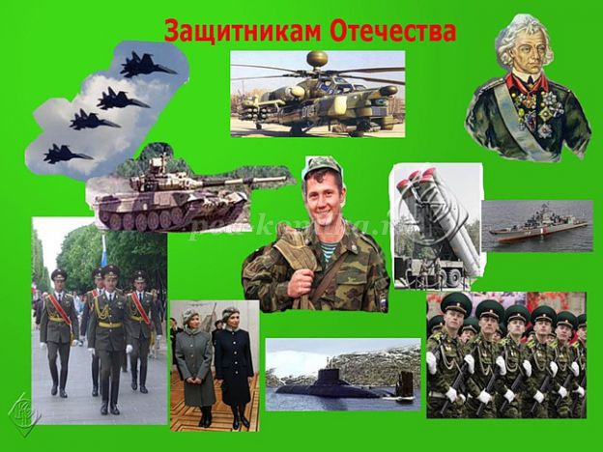
Воспитатель: Правильно, это солдаты различных родов войск и их техника. У каждого рода войск своя форма, она разного цвета, у них разные отличительные знаки. Пограничникам помогают нести службу специально обученные собаки. Солдаты умеют метко стрелять, прыгают с парашютом, плавают на больших военных кораблях и подводных лодках.
Физкультминутка: «Мы военные»
Мы станем все военными, Шагают на месте.
Большими, здоровенными. Руки вытянуть вверх, опустить через стороны.
Будем в Армии служить,
Будем Родину любить. Движения повторяются.
Сад и дом свой охранять, Наклон вперёд, смотрим в «бинокль».
Будем мир мы защищать! Шагают на месте.
Воспитатель: А сейчас давайте вспомним с помощью загадок, какие военные машины есть в армии.
1.Моряком ты можешь стать,
Чтоб границу охранять
И служить не на земле,
А на военном … (Корабле)
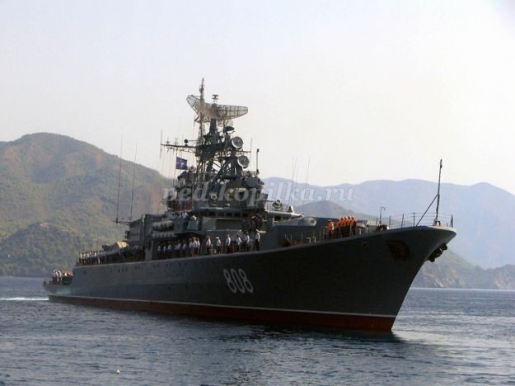
2.Будоражит глубину —
Бережёт свою страну.
Бороздит пучины ходко,
По заданию … (Подводная лодка)
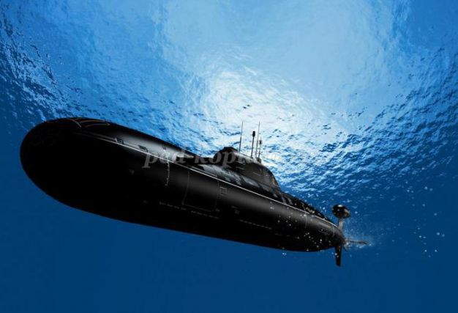
3. Нагоняет страха
Стальная черепаха:
Бензином питается,
Огнем кусается. (Танк)
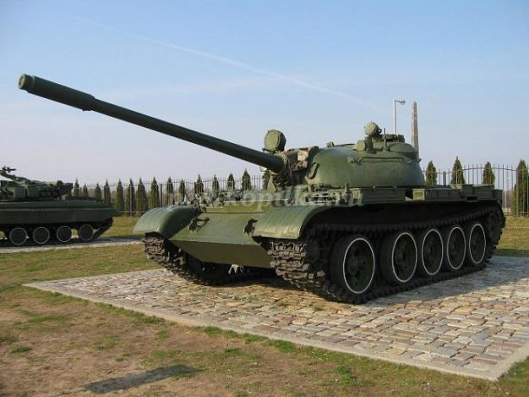

4. Смело в небе проплывает,
Обгоняя птиц полет.
Человек им управляет,
Что такое? (Самолет)
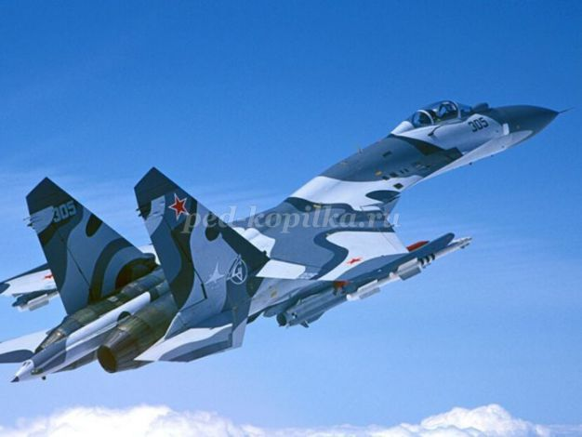
5.Без разгона ввысь взлетаю,
Стрекозу напоминаю.
Отправляется в полет,
Наш Российский … (Вертолет)
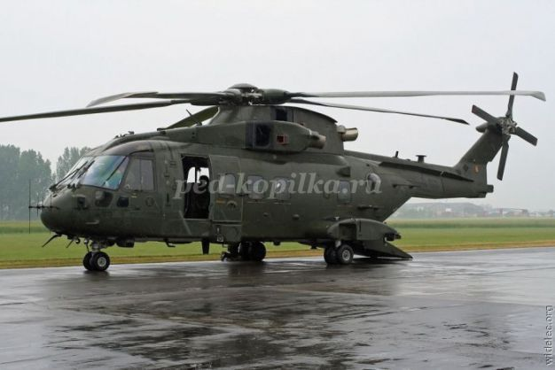
6.Чудо — птица, алый хвост,
Прилетела в стаю звезд.
Наш народ построил эту
Межпланетную … (Ракету)
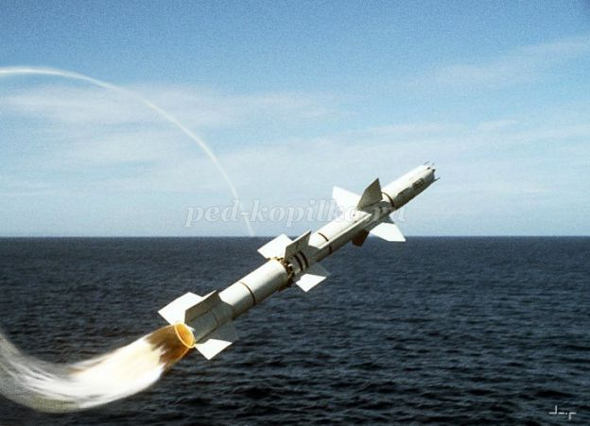
Воспитатель: Кто, дети из вас знает, как можно назвать все эти машины? (военная техника).
- А для чего она нам нужна? (ответы детей) Воспитатель: Правильно, военная техника нам нужна, чтобы защищать нашу Родину, если нападет враг. Родина – место, где мы родились, страна в которой мы живём. Родина у каждого человека одна. Много пословиц и поговорок сложил русский народ о Родине:
Родина – мать, умей за неё постоять.
Смело иди в бой, Родина за тобой.
Кто на Русь нападет, тот смерть себе найдет.
Не тот человек, кто для себя живет, а кто за Родину в бой идет.
Нет в мире краше Родины нашей.
Воспитатель: Все они учат нас добру, любви к Родине, умению её защищать от врагов. Вы, дети, ещё очень малы, но даже сейчас можете многое сделать для того, чтобы наша Родина стала ещё краше.
И в заключение нашей беседы, я хочу Вам сказать, наша армия сильная: она может защитить свою страну и на море, и на суше, и в воздухе. И когда наши мальчики вырастут, будут отважными, смелыми, сильными, ловкими, настоящими солдатами, защитниками Отечества.

Стихотворения, используемые в работе над проектом.
«Слава Армии Российской».
Наша армия родная
И отважна, и сильна.
Никому, не угрожая,
Охраняет нас она.
Оттого мы любим с детства
Этот праздник в феврале.
Слава Армии Российской –
Самой мирной на земле! (О. Высотская)
«Наша армия родная».
Пограничник на границе,
Нашу землю стережёт,
работать и учиться
Мог спокойно весь народ...
Наши лётчики-герои
Небо зорко стерегут,
Наши лётчики-герои,
Охраняют мирный труд.
Наша армия родная,
Стережет покой страны,
Чтоб росли мы, бед не зная,
Чтобы не было войны. (Л. Некрасова)
Песни, используемые в работе над проектом.
«Мой папа».
1.Папа сильный, папа смелый,
С выправкой военной.
Ничего он не боится,
Необыкновенный!
Припев: Нет на свете никого
Лучше папы моего.
2.Он на маму смотрит нежно
Добрыми глазами.
Сумки мы из магазина,
Принесем ей сами!
Припев: Нет на свете никого
Лучше папы моего.
3.Самый важный, самый умный,
С ловкими руками!
В доме будет все в порядке,
Если папа с нами!

«Любим Армию свою».
1.С красными флажками
Мы идем в строю.
Все мы очень любим
Армию свою.
Припев:
Раз, два, раз, два,
Шагает строй.
Мы шлем привет
Армии родной. (2 раза)
2.У страны Российской
Армия сильна,
Смелостью, отвагой,
Славится она.
Припев:
Раз, два, раз, два,
Шагает строй.
Мы шлем привет
Армии родной. (2 раза)

Конспект НОД по познавательному развитию «День Защитника Отечества»
Цель: Формирование представления детей об армии, любви к Отечеству и интеллектуального развития дошкольников.
Задачи:
- познакомить детей с праздником «День Защитника Отечества»;
- формировать знания детей о различных видах войск, военной техники;
- развивать зрительное и слуховое внимание, память, сообразительность и связную речь детей;
- воспитывать уважение к Защитникам Отечества, чувство патриотизма, желание защищать свою Родину.
Ход НОД.
Воспитатель: Через несколько дней, дети, мы будет с Вами отмечать праздник День защитника Отечества. Это праздник людей, которые защищали нашу Родину от врагов, и тех, кто сейчас служит в Российской армии. У каждой страны есть армия, которая призвана защищать свою Родину. В нашей стране есть тоже своя армия. Российская армия не раз защищала свой народ от захватчиков. Наша армия большая и сильная.
Еще в давние времена воины не боялись с мечом в руках сражаться за свою Родину. На нашей земле было много сражений, последнее из которых длилось четыре года. Много народа погибло в эти страшные годы. Но наши солдаты, защитили нашу Родину, прогнав с нашей русской земли вражеское войско. Вот какие смелые отважные защитники Отечества. И каждый мальчик должен быть таким же сильным, смелым, умным и быть готовым, когда вырастет, в любой момент защитить свою Родину.
Для того чтобы стать такими нужно много тренироваться, обучаться военному делу: уметь преодолевать препятствия, метко стрелять, развивать, ловкость, сноровку, силу. А начинают свой день солдаты в армии с зарядки. Вам ребята, я тоже предлагаю сейчас сделать зарядку.
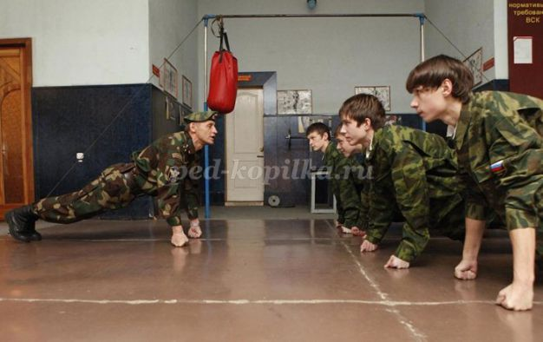
Физкультминутка «А теперь на месте шаг».
А теперь на месте шаг.
Выше ноги! Стой, раз, два!(Ходьба на месте.)
Плечи выше поднимаем,
А потом их опускаем. (Поднимать и опускать плечи.)
Руки перед грудью ставим
И рывки мы выполняем. (Руки перед грудью, рывки руками.)
Десять раз подпрыгнуть нужно,
Скачем выше, скачем дружно!(Прыжки на месте.)
Мы колени поднимаем -
Шаг на месте выполняем. (Ходьба на месте.)
От души мы потянулись, (Потягивания - руки вверх и в стороны.)
И на место вновь вернулись. (Дети садятся.)
Воспитатель: В нашей армии есть различные рода войск:
сухопутные или наземные войска, военно-воздушные силы, военно-морские силы. И у каждого рода войск есть своя военная форма. Сегодня мы с вами познакомимся с некоторыми видами военных профессий и рассмотрим их форму.
Показ иллюстрации.
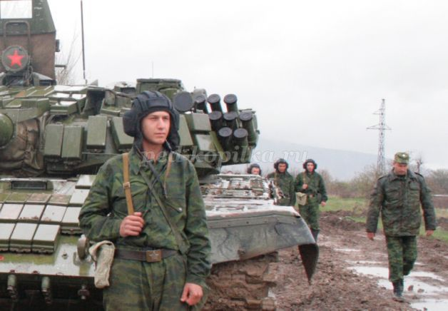
- Как называются эти военные? Правильно ребята, это танкисты. Форма комбинезон, головной убор танкиста называется шлем.
Везде, как будто вездеход,
На гусеницах танк пройдет
Ствол орудийный впереди,
Опасно, враг, не подходи!
Танк, прочной, защищен броней.
И сможет встретить бой!
Показ иллюстрации.
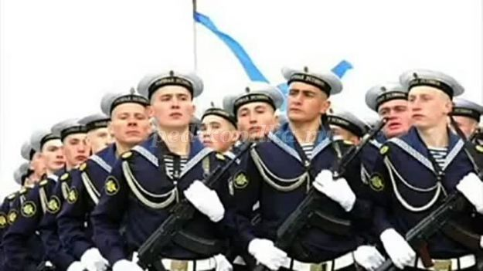
- А какая профессия у этих военных? Правильно ребята, это моряки. Это военно – морские силы наших войск. Форма моряка синего цвета, а головные уборы моряков называются бескозырки.
Мы, ребята, любим море.
По морям да по волнам,
В боевом идём дозоре –
«Нынче здесь – а завтра там!»
Бескозырка и тельняшка,
И на лентах якоря,
На ремне большая пряжка –
Моряку даны не зря!
Показ иллюстрации.
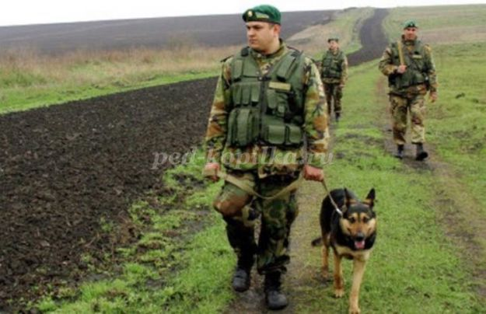
Эти войска – пограничные, они стоят на границе нашей родины и охраняют нашу страну от захватчиков. Форма пограничника зеленого цвета, а головной убор пограничника называется бирет.
Пограничники на страже —
Службу день и ночь несут.
Ни когда они не дремлют,
Охраняют, берегут.
Показ иллюстрации.
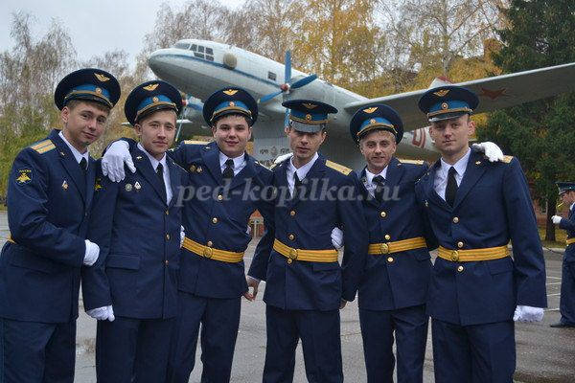
А это летчики. Форма летчиков синего цвета, головные уборы фуражки синего цвета.
Неба гордые сыны,
Мы прославить вас должны!
Синий цвет на рукаве,
Карта мира в голове.
Нашей Родины оплот,
ВВС, воздушный флот!
Пусть судьба Вас бережет -
Тех, кто небо стережет!
Воспитатель: Сейчас нет войны. В мирное время военные учатся, проводят учебные сражения, изучают военную технику. Давайте проверим, какие вы сообразительные!
Послушайте и отгадайте мои загадки:
1. Гусеницы две ползут,
Башню с пушкою везут. (Танк)
2. Моряком ты можешь стать,
Чтоб границу охранять
И служить не на земле,
А на военном … (Корабле)
3. Без разгона ввысь взлетаю,
Стрекозу напоминаю.
Отправляется в полет,
Наш Российский … (Вертолет)
4. Под водой железный кит.
Днем и ночью кит не спит:
Днем и ночью под водой,
Охраняет наш покой. (Подводная лодка)
5. Под огнём, под пулями напрямик,
Всю войну прошел наш … (Броневик)
Воспитатель: Молодцы, ребята! Как назвать все одним словом? (ответы детей - военная техника).
А сейчас, я предлагаю вам слепить вертолет. Но сначала, давайте разомнем пальчики.
Пальчиковая гимнастика: «Бойцы-молодцы»
Пальцы эти — все бойцы,
(Показать раскрытые ладони).
Удалые молодцы.
Два — больших и крепких малых
И солдат в боях удалых.
Два — гвардейца-храбреца,
(Сжать пальцы в кулаки и поочередно разжимать пальцы на обеих руках одновременно, начиная с больших).
Два — сметливых молодца.
Два — героя безымянных.
Но в работе очень рьяных!
Два — мизинца-коротышки —
Очень славные мальчишки!
Воспитатель: Приступаем к работе. (Показ приемов работы).
Включить спокойную музыку.
Воспитатель: Какие красивые вертолеты у вас получились. Молодцы ребята! Скажите, про какие рода войск вы сегодня узнали? Какую носят форму? (ответы детей).
- Вы запомнили всех солдат, о которых мы сегодня говорили. Теперь я думаю, что если вы встретите на улице солдата, вы по форме сможете отгадать, в каких вооруженных силах он служит.
А вы знаете, что ваши папы и дедушки тоже были защитниками Отечества, они служили в армии. Спросите у них дома, в каких войсках они служили, и поздравьте их с праздником.

Конспект НОД по художественно-эстетическому развитию «Самолет» (аппликация)
Цель: Учить создавать изображение самолета из бумажных деталей разной формы и размера.
Задачи:
- Развивать творческое мышление.
- Показать возможность видоизменения деталей.
- Воспитывать аккуратность.
- Закреплять умение работать с клеем.
Ход НОД:
Воспитатель: С давних-давних времен люди мечтали летать, как птицы. Они мечтали подняться в воздух, чтобы можно было улететь далеко-далеко. В древней легенде рассказывается о мастере Дедале, который собрал много перьев птиц, соединил их вместе с помощью воска или смолы. На этих крыльях храбрый юноша Икар поднялся высоко в небо, к самому солнцу. Но жаркое солнце растопило воск, перья рассыпались, и храбрый юноша упал на землю, но не разбился, а превратился в прекрасного лебедя. Это конечно легенда. Но и в реальной жизни люди пытались сооружать крылья из самых разных материалов: дерева, соломы, ткани, железа. Потом они придумали летательные аппараты. Первым был воздушный шар. Потом придумали дирижабль, и наконец, изобрели самолет. Сейчас конструкторы строят все новые и новые модели: для перевозки пассажиров, для доставки грузов, для военной разведки, для спорта и так далее. Может быть, когда вы подрастете, кто-то из вас станет изобретателем или конструктором и создаст новую модель самолета.
А сегодня мы с вами сделаем необычные, бумажные самолетики и устроим выставку в честь Дня защитника Отечества. Но сначала, давайте отдохнем.
Физкультминутка «Самолет».
Мы летим под облаками,
А земля плывет под нами:
Роща, поле, сад и речка, Махать руками, словно крыльями.
И дома и человечки.
Мы летать устали что-то,
Приземлились на болото. Несколько глубоких приседаний.
Воспитатель: Прежде чем мы приступим к изготовлению самолета, давайте посмотрим, из каких частей он состоит. (Показать игрушку-самолет).
У самолета есть крылья, хвост и корпус. Именно такие детали мы с вами и должны вырезать.
Воспитатель показывает приемы вырезания деталей по заранее нарисованным линиям, обращая внимание детей на то, что лезвия ножниц должны направляться точно по линии. Затем приклеивает детали к листу бумаги.
- Вот на таком самолете буду летать я. А, какие самолеты будут у вас?
Звучит тихая, спокойная музыка.
Дети вырезают детали по заранее нарисованному контуру, наклеивают детали самолета на бумагу голубого цвета.
Воспитатель: Вот какие красивые у нас получились самолеты.
Я хочу закончить наше занятие стихотворением «Февраль». С. Маршак
Дуют ветры в феврале, Воют в трубах громко.
Змейкой вьется по земле
Легкая поземка.
Над Кремлевскою стеной -
Самолетов звенья.
Слава армии родной, В день ее рожденья!

Конспект НОД по художественно-эстетическому развитию «Танк» (рисование)
Цель: Формирование у детей интерес к празднику «День защитника Отечества» и желание что-то сделать своими руками.
Задачи:
- Расширить знания детей об армии, продолжать формировать представление о родах войск, о защитниках Отечества и знакомить детей с военной техникой.
- Воспитывать любовь к Родине, чувства гордости за свою армию.
- Закреплять умение рисовать военную технику.
- Развивать творчество.
- Воспитывать самостоятельность.
Ход НОД.
Воспитатель: Ребята, я сейчас Вам прочитаю стихотворение, а вы мне скажете, про что оно.
Что за слон такой стальной,
Хобот у него прямой,
Смело ходит по земле,
Не страшась, считай везде?
Гусеницы вместо ног,
Мнут покрытия дорог.
Если вдруг стряслась беда,
Помогает он всегда.
С хобота летит снаряд.
Цель - весь вражеский отряд.
Этот боевой гигант,
Люди называют - танк.
(Сергей Прилуцкий)
Ответы детей.
Воспитатель: Скоро 23 февраля, кого поздравляют в этот день? (Ответы детей).
- Вы знаете, что такое Отечество? (Ответы детей).
- Кто защищает наше Отечество? (Ответы детей).
- А почему Родину нужно защищать? (Ответы детей).
- А один солдат может защитить нашу Родину? (Ответы детей).
Воспитатель: Военная служба очень опасна и трудна. Военнослужащие защищают нашу Родину наш народ. В армии служили наши дедушки, папы, братья, а когда наши мальчики подрастут, то они тоже будут защищать Родину! Будут моряками, летчиками, танкистами.
Моряки плавают на военных кораблях, подводных лодках, которые относятся к военно-морскому флоту и охраняют морские границы (показ иллюстраций).
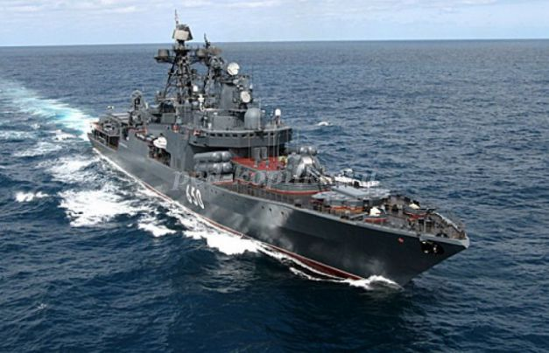
Наши воздушные границы охраняют летчики на военных вертолетах и самолетах (показ иллюстраций). Такие машины называются истребителями, бомбардировщиками, разведчиками.
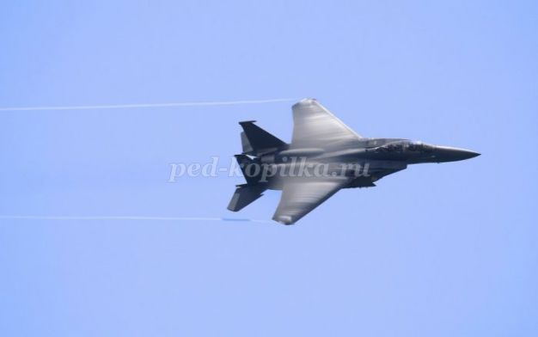
Наземные границы охраняют пограничники, ракетчики и танкисты. Танками управляют танкисты, эти машины способны преодолеть небольшие речки, крутые подъемы.
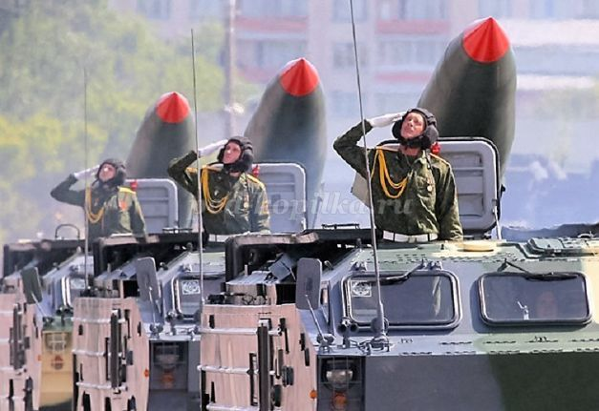
b]Физкультминутка «Игра идёт!» [/b]
Мы лётчики, пилоты Руки в стороны, повороты туловища.
Мы водим самолёты.
Танкисты и ракетчики, Наклоны в стороны.
Мы славные разведчики.
Мы моряки, подводники, Приседания.
Мы храбрые бойцы.
Скоро в Армию пойдём, Шагают на месте.
А пока игра идёт!
Воспитатель: Ребята, а давайте мы нарисуем нашим папам в подарок танк он такой же большой, сильный и непобедимый, как наши папы. Посмотрите на экран. Танк состоит из гусениц, корпуса и башни. Каким цветом танк?
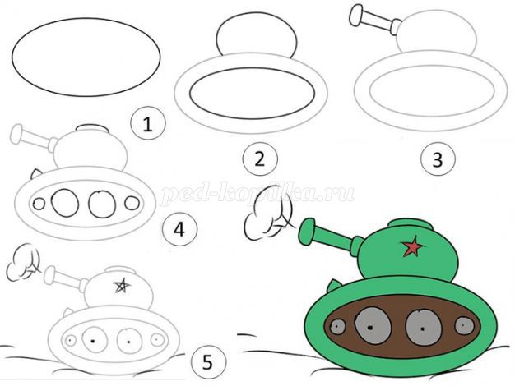
1. Сначала мы рисуем основу, гусеницы танка.
2. Потом рисуем корпус, проводим линии, которые будут соединять ее с основой танка.
3. Дальше начнем рисовать башню танка. Для этого рисуем прямоугольник с двумя закругленными краями.
4. Затем прибавим к башне трубу (дуло) для будущей пушки танка.
5. Теперь нам нужно нарисовать колеса на гусеницах, их шесть.
Самостоятельная работа под музыкальные произведения И. П. Чайковского.
Воспитатель: Молодцы, ребята! Какие танки у нас красивые получились, наши папы будут рады такому подарку. Хорошо поработали! Все очень старались, рисовали аккуратно, правильно, с любовью.
Рефлексия.
- Какой скоро наступит праздник?
- Что сегодня вы узнали нового?
- Что понравилась больше всего?

Сюжетно-ролевые игры, используемые в работе над проектом.
Сюжетно-ролевая игра «Моряки».
Цель: Формирование игровых умений. Воспитывать дружеские взаимоотношения, чувство коллективизма.
Оборудование: атрибуты для игры: морской воротник, фуражка капитана, медицинский халат, медицинский набор, якорь, штурвал, бинокли.
Описание игры: Дети совместно с воспитателем строят борт корабля, на палубе размещают штурвал, устанавливают трап, якорь, места для пассажиров. Отправляются в путешествие на корабле. Капитан определяет курс корабля и отдаёт команды, рулевой у штурвала, матросы надраивают палубу, радист сообщает о движения судна, врач следит за здоровьем команды на корабле, кок готовит еду для всей команды. Все находятся в плавании. Потом возвращаются домой, покидают корабль сначала пассажиры, доктор, матросы, последним уходит капитан.
Сюжетно-ролевая игра «Лётчики».
Задачи: помогать, детям налаживать взаимодействие в совместной игре, развернуть сюжет, обогащать словарь, развивать речь детей.
Описание игры: Первый пилот – командир экипажа, управляет самолётом во время полёта, руководит действиями членов экипажа. Второй пилот – дублирует действия первого пилота. Штурман – следит за навигационной обстановкой, работает с картой. Пассажир – покупает билет, соблюдает правила поведения во время полёта. Бортмеханик – обслуживает системы самолёта и двигателя. Стюардесса – обслуживает пассажиров и экипаж (подаёт воду, чай, кофе), следит за состоянием пассажиров.
Сюжетно-ролевая игра «На боевом посту».
Цель: Знакомить и учить детей игровым действиям (наблюдать, охранять, защищать, преодолевать препятствия, оказывать помощь).
Описание игры: Берём все необходимые атрибуты. Строим из модулей горы, где будут нести дозор пограничники. Из скакалок имитируем рвы и реки. Мелом рисуем леса, болота и т. д. Пограничникам нужно будет преодолеть все препятствия. Ставим палатку, где медсёстры оказывают помощь при необходимости. Выбираем командира, распределяем роли пограничников, лазутчика и медсестёр.
Подвижные игры, используемые в работе над проектом.
«Самолеты».
Задачи: Развивать ориентировку в пространстве, закреплять навык построения в колонну. Упражнять в беге.
Содержание: Дети строятся в 3-4 колонны в разных местах площадки, отмеченных флажками. Дети изображают летчиков на самолетах. Они готовятся к полету. По сигналу «К полету готовься!» дети кружат согнутыми в локтях руками – заводят мотор. По сигналу «Летите!» дети поднимают руки в стороны и «летят» врассыпную, в разных направлениях. По сигналу «На посадку!» - летчики находят свои места и приземляют самолеты, строясь в колонны, и опускаются на одно колено. Воспитатель отмечает, какая колонна построилась первой.
Правила: Летчики должны взлетать только после сигнала «Летите!». По сигналу «На посадку!» - летчики должны возвратиться в свои колонны, на те места, где выложен их знак (поставлен флажок).
«Сапер».
Задачи: Развивать быстроту, ловкость.
Правила: По залу разбросаны шары двух цветов-мины. Напротив каждой команды стоит корзина. По сигналу «Собрать мины» каждая команда собирает шары своего цвета. Побеждает та команда, которая быстрее соберет шары.
«Танки».
Задачи: развивать двигательные умения, быстроту, ловкость.
Правила: На полу в центре зала лежат обручи – танки, по количеству на один меньше, чем детей. Под музыку дети бегают вокруг обручей. Как закончилась музыка, каждый участник торопится занять место в «танке» (становится в обруч). Тот, кому не хватило «танка» (обруча, выходит из игры). После чего убирают один обруч. Игра продолжается до тех пор, пока не останется два игрока и один обруч.
«Меткие стрелки».
Цель: Воспитывать выдержку и дисциплинированность.
Совершенствовать навыки в бросании мяча в вертикальную цель.
Описание: Детям раздают мячи. Воспитатель вместе с детьми произносит:
Крепки руки, меток глаз.
Трудно армии без нас.
В цель мячи кидаем –
Точно попадаем.
«Салют».
Цель: Воспитывать самостоятельность.
Упражнять детей в подбрасывании мяча снизу вверх и умении ловить его двумя руками.
b]Описание:[/b] Детям раздают мячи разных цветов. Воспитатель вместе с детьми произносит:
Это не хлопушки:
Выстрелили пушки.
Люди пляшут и поют.
В небе – праздничный салют!

Дидактические игры, используемые в работе над проектом.
«Узнай род войск».
Задачи: Развивать внимание, закреплять и активизировать словарь, воспитывать самостоятельность.
Описание: На столе изображения солдат различных родов войск. Воспитатель загадывает одного из них. Дети задают вопросы воспитателю, пытаясь отгадать, кого он загадал. Можно отвечать только да или нет (далее игра проводится с кем-то из детей в качестве ведущего).
«Военные профессии».
Задачи: закрепить знания детей о военных профессиях (танкист, военный лётчик, артиллерист, пограничник и др.); развивать наблюдательность, память; воспитывать любовь к Родине.
Описание:Ведущий (ребёнок) описывает представителя одной из военных профессий.
Дети должны определить по характерным особенностям, кого загадал ведущий. Кто отгадал первым, становится ведущим.
«Соберём картинку».
Задачи: Закрепить знания детей о военном транспорте; развивать мелкую моторику рук.
Описание: Детям предлагаются разрезные картинки танка, военного самолёта, военного вертолёта, военного катера, подводной лодки, военной машины.
Предложить собрать из частей целое изображение.
«Что нужно человеку военной профессии».
Задачи: Развивать внимание, закреплять и активизировать словарь, воспитывать самостоятельность.
Описание: играющим раздаются большие карточки «игровые поля». Они называют профессию изображенного человека. Затем по очереди, переворачивая маленькие карточки, играющие называют, то что изображено (транспортное средство, атрибуты формы, вид войск) и определяют, подходит она или нет. Если подходит тогда играющий выкладывает ее на «игровое поле».

Физкультминутки, используемые в работе над проектом.
«Самолет».
Мы летим под облаками,
А земля плывет под нами:
Роща, поле, сад и речка, Махать руками, словно крыльями.
И дома и человечки.
Мы летать устали что-то,
Приземлились на болото. Несколько глубоких приседаний.
«Мы военные».
Мы станем все военными, Шагают на месте.
Большими, здоровенными. Руки вытянуть вверх, опустить через стороны.
Будем в Армии служить,
Будем Родину любить. Движения повторяются.
Сад и дом свой охранять, Наклон вперёд, смотрим в «бинокль».
Будем мир мы защищать! Шагают на месте.
«Пилоты».
Мы отважные пилоты. (Руки в стороны с наклонами)
Водим в небе самолеты. (Имитация)
Над родной землей летаем, (Вращение туловище)
Обгоняя птичьи стаи. (Махи руками)
Хоть взлетаем высоко – (Прыжки на месте)
Приземляемся легко! (Посадка на место)
«А теперь на месте шаг».
А теперь на месте шаг.
Выше ноги! Стой, раз, два!(Ходьба на месте.)
Плечи выше поднимаем,
А потом их опускаем. (Поднимать и опускать плечи.)
Руки перед грудью ставим
И рывки мы выполняем. (Руки перед грудью, рывки руками.)
Десять раз подпрыгнуть нужно,
Скачем выше, скачем дружно!(Прыжки на месте.)
Мы колени поднимаем -
Шаг на месте выполняем. (Ходьба на месте.)
От души мы потянулись, (Потягивания - руки вверх и в стороны.)
И на место вновь вернулись. (Дети садятся.)
«Богатыри»
Дружно встали.
Раз! Два! Три!
Мы теперь богатыри! Руки в стороны.
Мы ладонь к глазам приставим,
Ноги крепкие расставим.
Поворачиваясь вправо, Поворот вправо.
Оглядимся величаво,
И налево надо тоже Поворот влево.
Поглядеть из-под ладошек.
И направо, и еще Поворот вправо.
Через левое плечо. Поворот влево.
Пословицы и поговорки, используемые в работе над проектом.
За правое дело не щади жизни.
Всюду примером служи, честью и славой полка дорожи.
Всякая пуля грозит, да не всякая разит.
Если дружно за мир постоять – войне никогда не бывать.
Русский солдат не хочет знать преград.
Чтобы успешно воевать, надо много знать.
Воевать — Родину защищать.
Воевать не хотим, но земли своей не отдадим.
Война народная имеет цели благородные.
Война трудна, да победа красна.
Один в поле не воин.
Жизнь дана на смелые дела.
Дал присягу — назад ни шагу.
Для смелого солдата и рукавица — граната.
Закон бойца — стойкость до конца.
Пальчиковая гимнастика, используемая в работе над проектом.
«Бойцы-молодцы»
Пальцы эти — все бойцы,
(Показать раскрытые ладони).
Удалые молодцы.
Два — больших и крепких малых
И солдат в боях удалых.
Два — гвардейца-храбреца,
(Сжать пальцы в кулаки и поочередно разжимать пальцы на обеих руках одновременно, начиная с больших).
Два — сметливых молодца.
Два — героя безымянных.
Но в работе очень рьяных!
Два — мизинца-коротышки —
Очень славные мальчишки!
«Наша армия»
Аты-баты, аты-баты!
На парад идут солдаты!
Вот идут танкисты,
Потом артиллеристы,
А потом пехота -
Рота за ротой! (Поочередно «шагают» указательным и средним пальцами правой и левой руки.)
«Защитники Отечества».
Пальцы эти – все бойцы.
Удалые молодцы.
Два больших и крепких малых
И солдат в боях бывалых.
Два гвардейца – храбреца!
Два сметливых молодца!
Два героя безымянных,
Но в работе очень рьяных!
Два мизинца – коротышки –
Очень славные мальчишки!
(Растопырить пальцы на обеих руках, потом сжать их в кулак.
Приподнять два больших пальца, другие крепко прижать к столу.
Приподнять указательные пальцы, другие крепко прижать к столу.
Приподнять средние пальцы, другие крепко прижать к столу.
Приподнять безымянные пальцы, другие крепко прижать к столу. Приподнять мизинцы. Хлопнуть ладонями по столу.)

Консультация для родителей «История праздника 23 февраля»
Два десятка лет назад праздник 23 февраля носил несколько иное название - День Советской Армии и Военно-морского флота.
Тем не менее, смысл и значение праздника остаются, прежними и сейчас. Как и любой другой праздник, День защитника Отечества имеет свою историю.
28 января 1918 г. В. И. Ленин подписал всем известный Декрет о создании Рабоче-крестьянской Красной Армии, а некоторое время спустя -11 февраля 1918 г. - им же был подписан Декрет о создании Рабоче-крестьянского Красного Флота. Таким образом, можно сказать, что впервые в мире появилась армия нового типа, которая в первую очередь защищала интересы государства рабочих и крестьян.
В тревожные дни февраля 1918 г. стало известно, что многочисленные войска кайзеровской Германии движутся на Петроград. В связи с этим 21 февраля В. И. Ленин пишет свое известное воззвание «Социалистическое отечество в опасности!». В нем он призывал советского солдата «защищать каждую позицию до последней капли крови». Через два дня Исполком Петроградского Совета принимает историческое решение о введении нового красного дня календаря. День 23 февраля был объявлен днем защиты социалистического Отечества.
В многолетней героической истории Советской Армии и Военно-морского флота количество исторических побед и подвигов не знает своего точного числа. В годы Великой Отечественной войны, в жестокой битве с немецким фашизмом, Советская Армия смогла отстоять свободу и независимость нашей Родины, спасла мировую цивилизацию от фашистского варварства, оказала мощную поддержку освободительной борьбе соседских и европейских народов ценой миллионов жизней и изломанных судеб советского народа.
В годы Великой Отечественной 23 февраля ознаменовалось следующими событиями:
23 февраля 1942 г. - И. В. Сталин в своём приказе подвёл итоги 8-месячной борьбы с войсками гитлеровской Германии;
23 февраля 1943 г. - к этой выдающейся дате Красная Армия разгромила фашистов под Сталинградом;
23 февраля 1944 г. - к 26-ой годовщине создания Красной Армии советские части форсировали Днепр, а Президиум ВС СССР отметил званием Героя Советского свыше двухсот генералов, офицеров, сержантов и рядовых;
23 февраля 1945 г. - увидел свет Приказ №5 Верховного Главнокомандующего, посвящённый итогам зимнего наступления. К этой дате захватчики были окончательно вытеснены из СССР.
С 1946 года праздник стал называться Днем Советской Армии и Военно-Морского Флота.
В феврале 1995 года Государственная Дума России приняла федеральный закон «О днях воинской славы России». В котором этот день назван так: «23 февраля - День победы Красной Армии над кайзеровскими войсками Германии в 1918 г. - День защитника Отечества».
24 марта 2006 года Госдума постановила исключить из официального описания праздника в законе слова «День победы Красной Армии над кайзеровскими войсками Германии (1918 год)».
Такова краткая история праздника 23 февраля. Как бы эта история ни сложилась, для нашей страны сегодня он считается праздником настоящих и будущих мужчин - защитников Отечества. Последняя мировая война стала хорошим уроком для всех посягавших на независимость нашей Родины, а 23 февраля - является отличным поводом в очередной раз напомнить, что в России есть, кому постоять за честь страны.
Мы поздравляем нашим пап, дедушек, дядей, братьев, друзей с этим доблестным праздником.
23 февраля — праздник мужества, храбрости, смелости и отваги. Даже маленький мальчик может быть защитником. Пусть пока ещё не Отечества, но защитить слабых, беззащитных - это очень важное дело. Ведь чувство Родины начинается у ребенка с отношения к семье, к самым близким людям - к матери, отцу, бабушке, дедушке. Это корни, связывающие его с родным домом и ближайшим окружением.
И сегодня Российская Армия надежно защищает свою страну от врагов. Российский солдат смелый, мужественный. День 23 февраля уже давно стал особенным днем для всего российского народа. Во все времена своей истории для России военная служба была делом чести каждого солдата, а преданное служение своему Отечеству - высшим смыслом жизни и службы воина. Верность долгу и данной присяге, самоотверженность, честь, доблесть, порядочность, самодисциплина, беспрекословное подчинение приказу старших по званию - вот традиции Российского воинства. Именно эти традиции чтили и по-настоящему дорожили ими наши отцы и деды, прошагавшие огненными дорогами войны.
Чем можно заняться с детьми дома и как отметить праздник?
Взрослые могут прочитать стихи ко Дню защитника своим детям, сделать вместе с детьми открытки для папы. Рассмотрите картины «Три богатыря», «Гусар», «Рыцари», и другие, расскажите кратко о кодексе чести, о качествах каждого героя. В чем они схожи, в чем различаются. Поговорите о качествах настоящего мужчины.
Игры по картине: 1. Рисуем или лепим из пластилина 3 богатырей.
2. Делаем доспехи для ребенка из бумаги или картона.
3. Нарезаем цветную бумагу полосками и делаем кольчугу для любимого медведя. Из картона или фольги – меч для него. 4. Играем в защитников русской земли.
Также можно посмотреть вместе с детьми мультфильмы, посвященные воинам и богатырям:
«Садко богатый» (Союзмультфильм, 1975г.)
Мультфильмы из серии: «Былины. Василиса Микулишна» (Союзмультфильм, 1975г.)
«Детство Ратибора» (Союзмультфильм, 1973г.
«Добрыня Никитич» (Союзмультфильм, 1965г.)
«Илья Муромец» (Союзмультфильм, 1975г.)
«Илья муромец и Соловей-разбойник» (Союзмультфильм, 1978г.)

Консультация «Семейные традиции».
23 февраля – семейный праздник! Ни для кого не секрет, что главное для любого праздника – не подарок, а настроение и внимание, которое вы дарите близким. Именно поэтому важен не сувенир, купленный в магазине, а что и как будет придумано и сделано совместно с ребенком. Ведь сама подготовка – это уже праздник.
1. При организации празднования 23 февраля, для начала нужно собрать семейный совет (втайне от дедушки, папы и брата). Данное таинство не только содержит в себе определенный педагогический момент (разговор о том, как сделать приятное другому человеку), но и будет для малыша отличной тренировкой умения хранить тайны.
2. Чтобы у всех появилось праздничное настроение, необходимо создать соответствующую атмосферу. Для этого лучше подготовить все заранее, а накануне вечером или утром 23 февраля расставить и развесить украшения по заранее продуманному плану. Каждый ребенок ради такого события готов встать пораньше. Во-первых, создать отличное настроение и празднично отметить 23 февраля помогут воздушные шары. Отличным украшением будет гирлянда из шаров, буквы на которых складываются в поздравление. Во-вторых, все дети любят вырезать и клеить. Эти навыки можно использовать для создания украшений в виде флажков. Если они двойные, то их будет удобно развешивать на нитке. На флажковые гирлянды можно наклеить картинки, поздравительные надписи или украсить рисунками. И совсем неважно, какими они будут, главное, что это творчество малыша. А в процессе работы можно разучить поздравительный стих. Утреннее приветствие, когда все готово, можно включать подходящую музыку и идти поздравлять любимых мужчин. Для начала можно хором и весело сказать речь, а затем подарить рукодельные подарки.
3. Завтрак праздничного дня также может быть тематическим (например, морским или солдатским). Немного фантазии в названиях обычных блюд и различные съедобные мелочи облегчат выполнение этой задачи. Превратить бутерброд в яхту поможет лист салата, закрепленный зубочисткой или соломинкой в виде паруса, и маленькая стопка сыра в роли капитанского мостика. Если папа уходит на работу очень рано, то заочное поздравление в виде открытки, сделанной своими руками, на столе также доставит ему массу положительных эмоций.
Варианты подарков разнообразные.

ФОТООТЧЕТ ПО ПРОЕКТУ
